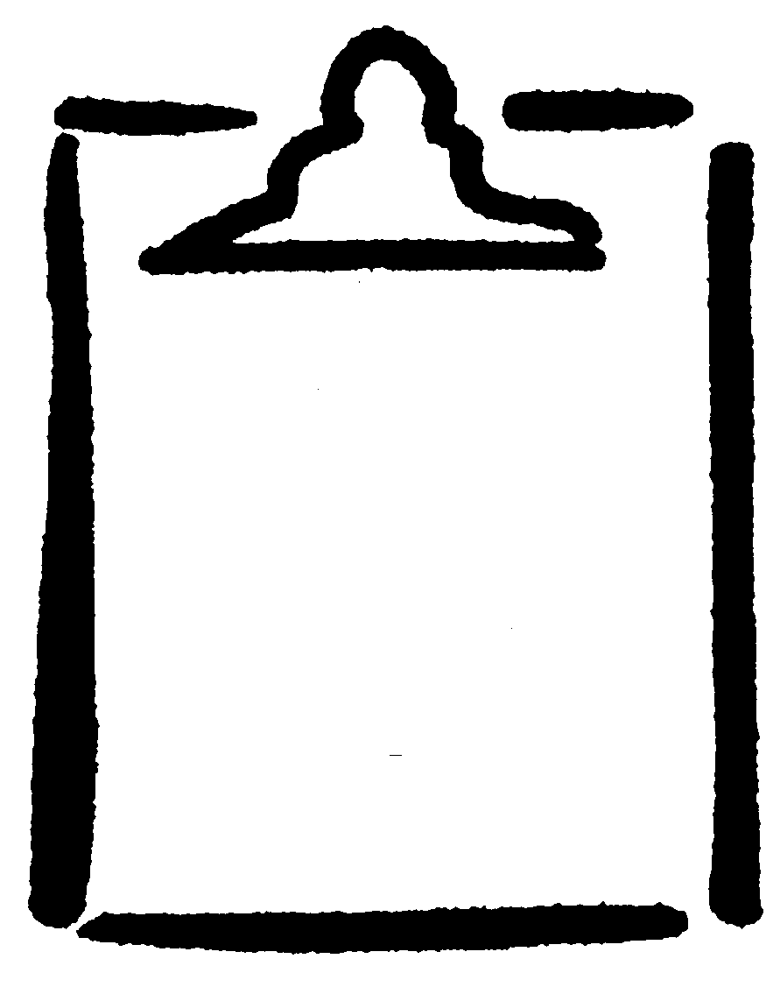
Test sur le VIH/SIDA
FR
S2-5.1
C.5.S2.E.4a

Nom
1. Quelle méthode devrait-on utiliser pour réduire les contacts de bouche à bouche lorsque l’on fait une réanimation cardio-respiratoire (respiration artificielle) pour éviter la transmission de maladies?

2. Que devriez-vous porter lorsque vous prévoyez être en contact avec le sang, les liquides organiques, des blessures ouvertes ou des lésions d’une autre personne?

3. Quelles sont les trois pratiques non fiables qui pourraient augmenter vos risques de contracter l’infection par le VIH?

4. Le VIH est présent dans le sperme, le sang, les sécrétions vaginales et le lait maternel.
❑ vrai  faux

5. Que signifient les lettres VIH?

6. Quel type de préservatif/condom protège contre le VIH?

7. Que signifie le terme « monogame »?

8. Le VIH cause un affaiblissement de l’efficacité du et l’apparition subséquente des infections opportunistes.

9. Il y a un traitement qui guérit l’infection par le VIH.
❑ vrai  faux

10. Au Canada, lorsqu’on donne du sang, tous les dons de sang sont soumis au dépistage du VIH/d’anticorps anti-VIH.
❑ vrai  faux

11. Que signifient les lettres SIDA?

